НАБЛЮДЕНИЯ ЗА ПОПУЛЯЦИЕЙ EPIPOGIUM APHYLLUM НА ОСТРОВЕ БОЛЬШОЙ АСАФЬЕВ (КЕМЬ-ЛУДСКИЙ АРХИПЕЛАГ БЕЛОГО МОРЯ)

Волкова П.А., Абрамова Л.А., Борисова П.Б.

Беломорская экспедиция Московской Гимназии на Юго-Западе

Волкова П.А, Абрамова Л.А., Борисова П.Б. 2011. Наблюдения за популяцией Epipogium aphyllum на острове Большой Асафьев // Корякин А.С. (ред.) Летопись природы Кандалакшского заповедника за 2011 год (ежегодный отчет). Кандалакша. Т. 1: (Летопись природы Кандалакшского заповедника, кн.4 ).
Продолжено изучение обширной популяции редкой орхидеи Epipogium aphyllum (F.W. Schmidt) Sw. на острове Большой Асафьев Кемь-Лудского архипелага. Наши исследования показали, что число генеративных побегов в популяции достигло максимального значения (219 шт.) за все время наблюдений (с 2001 года).

Volkova P.A., Abramova L.A., Borisova P.B. 2011. Observations on the population of Epipogium aphyllum on the Bolshoj Asaf'ev island // Koryakin A.S. (ed.). The Chronicle of Nature by the Kandalaksha Reserve for 2011 (Annual report). Kandalaksha. V. 1: (The Chronicle of Nature by Kandalaksha Reserve, Book N 4).
It has been continued to study large population of rare orchid Epipogium aphyllum (F.W. Schmidt) Sw on the Bol'shoj Asaf'ev island (Kem'ludskij arch.). Our research has shown that the number of generative shoots in population reached it’s maximal value (219 shoots) during all the observational time (since 2001).

С 2001 года ведутся наблюдения за популяцией редкой краснокнижной орхидеи надбородника безлистного (Epipogium aphyllum (F.W. Schmidt) Sw.). Эта популяция находится на о. Большой Асафьев (Асафий) Кемь-Лудского архипелага Кандалакшского залива Белого моря (подробнее см. Копылов-Гуськов и др., 2007; Kopylov-Gus’kov et al., 2007). В настоящем сообщении мы представляем результаты наблюдений, сделанных 4 августа 2011 г. В ходе работ был произведён подсчёт генеративных побегов, измерение их высоты и подсчет цветков на них.
Мы обнаружили 219 генеративных побега надбородника. Таким образом, в этом году численность надземной части генеративных побегов в популяции достигла максимального значения за все годы наблюдений (Копылов-Гуськов и др., 2007; Волкова, Копылов-Гуськов, 2007; 2008), хотя мы не располагаем данными за 2005, 2009 и 2010 года.
Почти все генеративные побеги собраны в куртины по нескольку штук, куртины в свою очередь объединены в группы, взаимное расположение которых отмечено на схеме (рис. 1). При составлении схемы использован метод двойного азимута, как это описано нами ранее (Копылов-Гуськов и др., 2007).
Высота генеративных побегов колебалась от 5 до 38 см, составляя в среднем 20±7 см (табл. 1). Число цветков в соцветии различалось: от одного (у некрупных экземпляров) до пяти (в среднем 2,6 цветков в соцветии).

Таблица 1
Численность и высота генеративных побегов надбородника безлистного Epipogium aphyllum на о. Асафьев Большой, Кемьлудский архипелаг, в 2011 году

№ куртины п/п | № побега п/п | Высота побега (см) | Число цветков
1 | 1 | 21 | 3
1 | 2 | 28 | 4
1 | 3 | 25 | 3
1 | 4 | 27 | 3
1 | 5 | 22 | 2
2 | 6 | 27 | 4
2 | 7 | 20 | 3
3 | 8 | 21 | 3
3 | 9 | 18 | 2
3 | 10 | 24 | 4
3 | 11 | 15 | 2
3 | 12 | 24 | 2
3 | 13 | 24 | 2
4 | 14 | 25 | 2
5 | 15 | 18 | 2
5 | 16 | 19 | 2
5 | 17 | 22 | 2
6 | 18 | 19 | 2
6 | 19 | 23 | 2
6 | 20 | 17 | 2
6 | 21 | 13 | 1
7 | 22 | 23 | 3
7 | 23 | 22 | 2
7 | 24 | 13 | 2
8 | 25 | 18 | 2
8 | 26 | 18 | 4
8 | 27 | 20 | 2
8 | 28 | 9 | 2
9 | 29 | 17 | 4
9 | 30 | 19 | 3
10 | 31 | 26 | 4
11 | 32 | 24 | 2
11 | 33 | 18 | 2
11 | 34 | 23 | 2
11 | 35 | 24 | 2
11 | 36 | 24 | 2
11 | 37 | 24 | 2
12 | 38 | 24 | 2
12 | 39 | 25 | 4
12 | 40 | 21 | 2
13 | 41 | 25 | 3
13 | 42 | 26 | 3
14 | 43 | 25 | 2
15 | 44 | 14 | 2
16 | 45 | 22 | 2
17 | 46 | 15 | 2
18 | 47 | 10 | 2
19 | 48 | 14 | 3
20 | 49 | 21 | 3
21 | 50 | 10 | 2
21 | 51 | 15 | 3
21 | 52 | 15 | 3
31 | 53 | 21 | 2
31 | 54 | 14 | 1
31 | 55 | 24 | 5
31 | 56 | 6 | 3
31 | 57 | 22 | 2
31 | 58 | 6 | 2
31 | 59 | 22 | 2
31 | 60 | 15 | 3
31 | 61 | 18 | 2
31 | 62 | 17 | 3
31 | 63 | 15 | 4
31 | 64 | 23 | 4
31 | 65 | 10 | 1
31 | 66 | 23 | 4
31 | 67 | 21 | 3
31 | 68 | 22 | 3
31 | 69 | 17 | 3
31 | 70 | 16 | 1
31 | 71 | 20 | 2
31 | 72 | 19 | 3
31 | 73 | 15 | 2
31 | 74 | 5 | 2
31 | 75 | 15 | 3
32 | 76 | 18 | 1
32 | 77 | 18 | 2
32 | 78 | 15 | 3
32 | 79 | 14 | 3
32 | 80 | 14 | 2
32 | 81 | 5 | 1
33 | 82 | 14 | 2
34 | 83 | 12 | 2
35 | 84 | 13 | 3
35 | 85 | 27 | 4
36 | 86 | 27 | 5
37 | 87 | 13 | 5
38 | 88 | 18 | 2
39 | 89 | 27 | 4
40 | 90 | 18 | 2
40 | 91 | 15 | 2
41 | 92 | 31 | 3
41 | 93 | 30 | 3
41 | 94 | 36 | 3
41 | 95 | 20 | 3
41 | 96 | 28 | 2
41 | 97 | 31 | 5
41 | 98 | 28 | 3
41 | 99 | 26 | 3
41 | 100 | 27 | 3
41 | 101 | 25 | 2
41 | 102 | 24 | 3
41 | 103 | 28 | 3
41 | 104 | 20 | 2
41 | 105 | 21 | 2
41 | 106 | 20 | 2
41 | 107 | 15 | 3
41 | 108 | 15 | 2
41 | 109 | 29 | 3
41 | 110 | 15 | 2
42 | 111 | 8 | 2
42 | 112 | 19 | 2
42 | 113 | 21 | 2
43 | 114 | 29 | 3
43 | 115 | 24 | 4
43 | 116 | 11 | 3
43 | 117 | 17 | 2
43 | 118 | 17 | 2
43 | 119 | 30 | 4
43 | 120 | 18 | 3
43 | 121 | 20 | 2
43 | 122 | 5 | 1
43 | 123 | 20 | 2
43 | 124 | 23 | 2
43 | 125 | 15 | 2
43 | 126 | 21 | 2
43 | 127 | 24 | 3
43 | 128 | 21 | 3
43 | 129 | 10 | 3
43 | 130 | 21 | 3
43 | 131 | 23 | 3
43 | 132 | 23 | 3
43 | 133 | 14 | 2
44 | 134 | 21 | 2
44 | 135 | 22 | 2
44 | 136 | 20 | 2
44 | 137 | 26 | 3
44 | 138 | 24 | 2
44 | 139 | 24 | 2
44 | 140 | 20 | 2
44 | 141 | 23 | 2
44 | 142 | 24 | 3
44 | 143 | 23 | 2
44 | 144 | 14 | 2
44 | 145 | 20 | 3
44 | 146 | 20 | 2
45 | 147 | 25 | 2
45 | 148 | 10 | 2
45 | 149 | 23 | 2
45 | 150 | 29 | 3
45 | 151 | 9 | 1
45 | 152 | 6 | 1
45 | 153 | 20 | 1
45 | 154 | 22 | 2
45 | 155 | 24 | 2
45 | 156 | 27 | 3
45 | 157 | 23 | 3
45 | 158 | 10 | 2
45 | 159 | 27 | 2
45 | 160 | 29 | 3
45 | 161 | 9 | 2
45 | 162 | 23 | 2
45 | 163 | 28 | 2
45 | 164 | 26 | 2
46 | 165 | 5 | 1
46 | 166 | 10 | 4
47 | 167 | 24 | 2
48 | 168 | 18 | 4
48 | 169 | 34 | 5
48 | 170 | 32 | 5
48 | 171 | 33 | 5
48 | 172 | 28 | 4
48 | 173 | 29 | 2
48 | 174 | 27 | 3
48 | 175 | 35 | 4
48 | 176 | 30 | 4
48 | 177 | 38 | 4
49 | 178 | 25 | 3
50 | 179 | 16 | 3
51 | 180 | 19 | 2
51 | 181 | 26 | 3
51 | 182 | 23 | 3
51 | 183 | 18 | 1
51 | 184 | 21 | 3
52 | 185 | 15 | 2
53 | 186 | 20 | 2
53 | 187 | 16 | 2
53 | 188 | 16 | 1
53 | 189 | 24 | 4
54 | 190 | 21 | 3
55 | 191 | 17 | 2
56 | 192 | 16 | 2
56 | 193 | 21 | 3
57 | 194 | 29 | 4
58 | 195 | 25 | 3
58 | 196 | 16 | 2
58 | 197 | 24 | 3
58 | 198 | 25 | 3
58 | 199 | 28 | 3
59 | 200 | 14 | 2
59 | 201 | 14 | 3
59 | 202 | 19 | 2
60 | 203 | 17 | 3
60 | 204 | 9 | 1
60 | 205 | 17 | 2
61 | 206 | 23 | 2
62 | 207 | 16 | 3
64 | 208 | 20 | 2
64 | 209 | 15 | 3
65 | 210 | 26 | 4
66 | 211 | 30 | 5
66 | 212 | 25 | 2
66 | 213 | 16 | 2
66 | 214 | 11 | 2
66 | 215 | 21 | 3
67 | 216 | 10 | 2
68 | 217 | 21 | 3
69 | 218 | 22 | 2
70 | 219 | 20 | 4

Рисунок 1

Картосхема надземной части популяции Epipogium aphyllum на острове Большой Асафьев архипелага Кемь-Луды в 2011 году

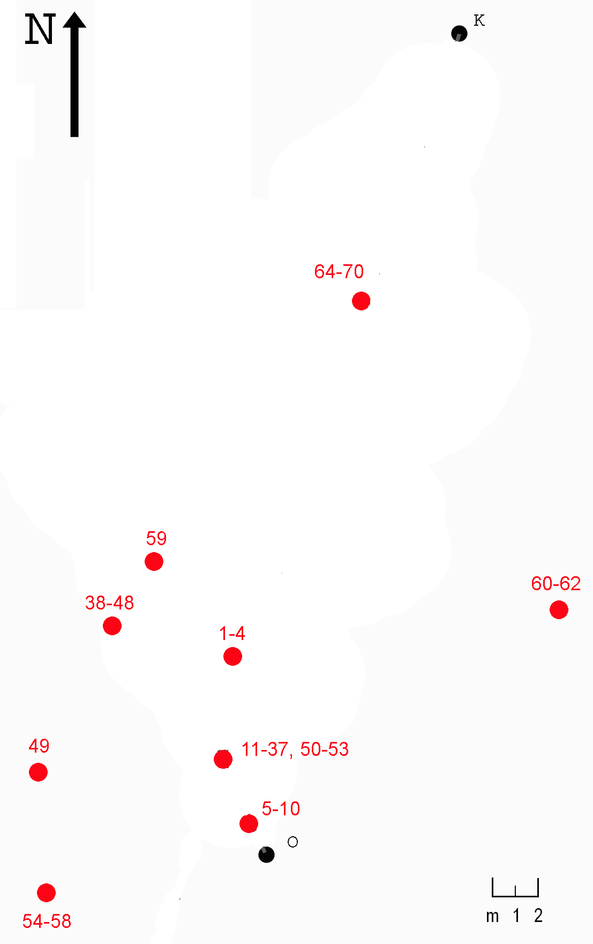

Условные обозначения: Длина масштабного отрезка – 2 м, стрелкой указано направление на магнитный север. Черными кругами обозначены постоянные реперы на местности, использованные при составлении схемы: О – осина, К – камень. Красными кругами обозначены группы куртин цветоносных побегов надбородника. Нумерация куртин соответствует табл. 1.

Литература

Волкова П.А., Копылов-Гуськов Ю.О. 2007. Наблюдения за популяцией Epipogium aphyllum на острове Большой Асафьев // Корякин А.С. (ред.) Летопись природы Кандалакшского заповедника за 2007 год (ежегодный отчет). Кандалакша. Т. 1: (Летопись природы Кандалакшского заповедника, кн.4 ).
Волкова П.А., Копылов-Гуськов Ю.О. 2008. Наблюдения за популяцией Epipogium aphyllum на острове Большой Асафьев // Корякин А.С. (ред.) Летопись природы Кандалакшского заповедника за 2008 год (ежегодный отчет). Кандалакша. Т. 1: (Летопись природы Кандалакшского заповедника, кн.4 ).
Копылов-Гуськов Ю.О., Волкова П.А., Шипунов А.Б., Лысков Д.Ф., Петров П.Н. Популяция надбородника безлистного (Epipogium aphyllum (F.W. Schmidt) Sw., Orchidaceae Juss.) на архипелаге Кемь-Луды Белого моря // Бюлл. МОИП. отд. биол. 2007. Т. 112 (3). С. 43-48.
Kopylov-Gus'kov Yu.O., Vinogradova T.N., Lyskov D.F., Volkova P.A. Observations on the population of Epipogium aphyllum on the Kem-Ludskij archipelago of the White sea // Вестник Тверского государственного университета. Серия "Биология и экология". 2007. N 7. Вып. 3. С. 206-209.

